齐齐哈尔铁路分局第五中学2013-2014学年级物理第十八章《电功率》测试题及答案
一、选一选（每小题只有一个正确答案，共30分）
1．小明利用电能表测某家用电器的电功率。当电路中只有这个用电器工作时，测得在15min内，消耗电能0.2kW·h，这个用电器可能是 ( )
A．电饭煲 B．电冰箱 C．电视机 D．收音机
2．家用的手电筒．用干电池作电源．正常发光时电流为O．32A．小灯泡的电功率接近( )
A．1W B．10W C．0.1KW D．1KW
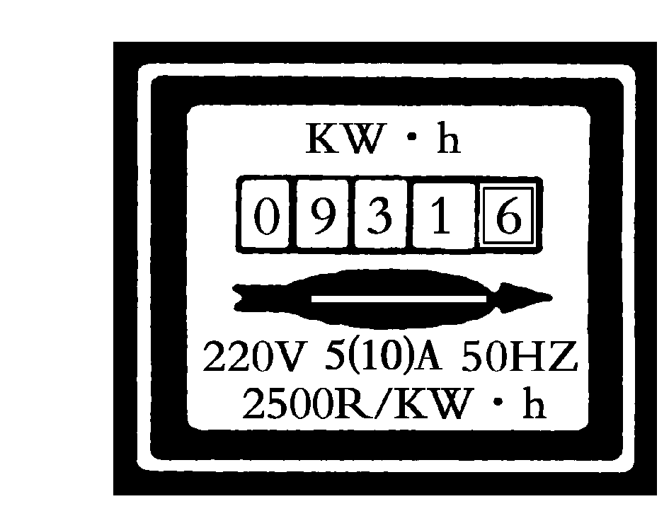
3．小明同学在家中拍到一张电能表照片，如图，他仔细观察照片后，得到下列结论，你认为正确的是( )
A．电能表的额定功率为2500W B．电能表的标定电流为5A
C．拍照片时，小明家已消耗的电能为9316KW·h
D．拍照片时，小明家已消耗的电能为931．6J
4．如图所示，电路中的电源电压相同且保持不变，所有的灯泡规格相同，且不考虑温度对电阻的影响，闭合开关，以下比较a，b、d三灯实际功率的大小关系式中正确的是（ ）
A．P_{a}= P_{d}= P_{b} B．P_{a}> P_{d}> P_{b} C．P_{a}= P_{d}> P_{b} D．P_{a}< P_{d}= P_{b}
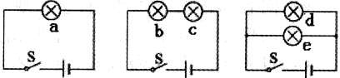
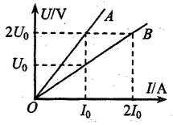
5.有两只定值电阻R_{A}和R_{B}，各自的电流与电压关系如U-I图象中的A、B。则( )
A．若将它们串联接在电源两端，R_{A}的电流是R_{B}的2倍
B．若将它们并联接在电源两端，R_{A}的电压是R_{B}的2倍
C．若将它们串联接在电源两端，R_{A}的电功率是R_{B}的2倍
D．若将它们并联接在电源两端，R_{A}的电功率是R_{B}的2倍
6.将标有“6V 3W”和“6V 2W”的甲、乙两只小灯泡串联起来，接在电压为6V的电源两端，接通电路后，以下说法正确的是( )
A.两只小灯泡都不能正常工作，甲灯比乙灯亮 B.两只小灯泡都能正常发光
C.通过乙灯的电流较大 ，所以乙灯较亮 D.两只小灯泡的总功率小于2W
7．将规格都是“220V 200W”的一台电风扇、一台电视机和一把电烙铁，分别接入家庭电路中，通电时间相同，下列有关电流通过它们产生热量的说法中，正确的是 ( )
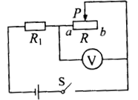
A．电风扇产生的热量最多 B．电视机产生的热量最多
C．电烙铁产生的热量最多 D．三者产生的热量一样多
8．如图所示电路，电源电压不变。闭合开关S，当滑
片P置于变阻器的中点时，电压表的示数为4V；当滑片
P置于变阻器的b端时，电压表的示数变化了2V，在15s内
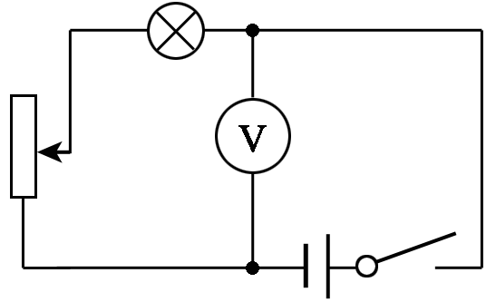
定值电阻R₁产生的热量为60J。则下列结果正确的是（ ）
A.电源电压为10V B. R₁的阻值为18Ω
C.滑动变阻器R的最大阻值为9Ω
D. R₁先后两次消耗的电功率之比为4﹕3
9.如图所示，闭合开关，将滑动变阻器的滑片向上滑动时，观察到的现象是( )
A．灯泡变暗，电压表示数变大 B. 灯泡变亮，电压表示数不变
C．电路消耗的总功率变小，电压表示数不变 D. 电路消耗的总功率变大，电压表示数变大
10.标有“2V，1W”字样的小灯泡和标有“20 Ώ，1A”字样的滑动变阻器，连接在如图所示的电路中，其中电源电压为6V，电流表的量程为“0～O．6A”，电压表的量程为“O一3V”。闭合开关，移动滑动变阻器滑片，电流表、电压表示数的范围是 ( )
A．0．25 A～O．6A 1 V ～ 2 V B．0．3A ～0．5A 1 V ～ 1．5 V
C．0．25 A～0．5A1 1.5 V ～ 2 V D．0．25 A～0．5A 1 V ～ 2 V
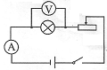
- 填一填（每空2分，共22分）
- 电子式电能表表盘上标有“3000imp/(kW·h)”字样，将某用电器单独接在该表上工作20min，电能表指示灯闪烁了300次．该用电器在上述时间内消耗的电能为______kW·h，它的电功率是__________W。
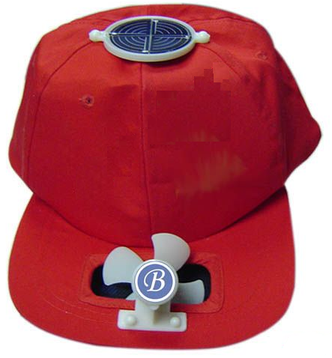
12. 如图是一顶太阳能风扇凉帽，凉帽的顶部装有一个太阳能电池板，帽沿装有一个小型电风扇。电池板在太阳光的照射下，将 能转化为电能，驱动电风扇工作。电风扇工作时的电压为1.2V，电流为50mA，若电风扇正常工作了l小时，电流做功为 焦。
13.我们知道减小能耗就是节约能源.根据所学的物理知识W=Pt，今年世界自然基金会倡导的“地球一小时”活动就是通过关灯的方式减少通电 来减少电能消耗的;生活中还能通过减小用电器的 来减少电能消耗.
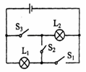
14、图所示的电路，电源电压为6V，灯泡L₁和L₂分别标有“6V 6W”和“6V 3W”字样。如果将S₁、S₂、S₃分别换成电流表、电压表、电流表，则电压表的示数为____ V；如果将S_{l}、S₂、S₃分别换成电压表、电流表、电压表，则电流表的示数为____ A。
15．今年5月娄底全面开通了3G手机通信业务． 你知道到底什么是3G通信吗？所谓3G，其实它的全称是3rdGeneration，中文含义就是指第三代数字通信． 第三代与前两代的主要区别在于：传输声音和数据的速度上的提升，它能够处理图像、音乐、视频流等多种媒体形式． 以下为某3G手机LGKT878的主要参数：

手机类型 | 主屏参数 | 电池规格 | 摄像头像素 | 通话时电流
3G手机  智能手机  拍照手机 | 3．0英寸  480×800像素 | 3．7伏  1300毫安时锂电池 | 500万像素 | 400mA
该手机通话5min，消耗的电能是 J．
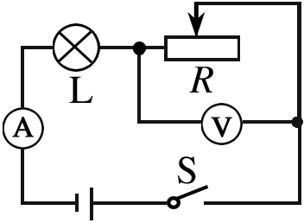
16．如图10所示的电路中，灯L标有“3V 0.9W”、滑动变阻器R上标有“20Ω 1A”的字样，电压表量程为0~3V，则灯L正常工作时的电流为 A。若电源电压为4.5V，为了保证电路中各元件安全工作，滑动变阻器连入电路中的最小阻值是 Ω。
三、探究与实验题（共20分）
17.（8分）某实验小组利用图19甲所示电路进行如下的实验研究。
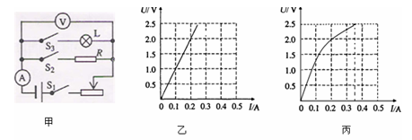

（1）断开S₃，闭合S₁、S₂，调节滑动变阻器，由伏特表和安培表的测量数据绘制成如图乙的U-I关系图像。根据图像分析，可计算出电阻R= Ω；
（2）断开S₂，闭合S₁、S₃，调节滑动变阻器，测量灯泡L两端的电压和通过的电流，根据测量数据绘制成如图丙的U-I关系图像。由图像分析，当伏特表示数为2V时，灯泡L的电阻R_{L}= Ω；若灯泡L的额定电压为2.5V，小灯的额定电功率为 W；
（3）闭合S₁、S₂和S₃，调节滑动变阻器，当伏特表示数为2V时，电流表的示数是 A；
（4）兴趣小组对实验结果进行交流、讨论后，得出以下两个结论：
结论一：电阻R中通过的电流与其两端电压成正比；
结论二：电灯L中通过的电流与其两端电压不成正比。
你认为这两个结论是否正确？结论一 ；结论二 （填“正确”或“不正确”）；
若不正确，请说明理由 。
18．（8分）在测定“小灯泡电功率”的实验中，电源电压为4.5V，小灯泡额定电压为2.5V、电阻约为10Ω。
(1)连接电路时开关应 ，电流表的量程应选0~ A。
(2)请你用笔画线代替导线，将图23中的实物电路连接完整。
(3)闭合开关前，图23中滑动变阻器的滑片P应位于 （选填“A”或“B”）端。
(4) 小叶同学闭合开关，移动滑片P到某一点时，电压表示数（如图24所示）为
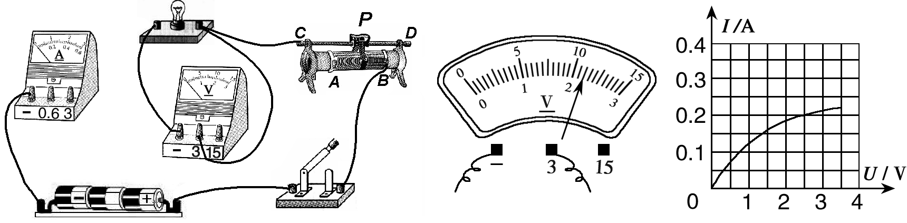
V，若他想测量小灯泡的额定功率，应将图23中滑片P向 （选填“A”或“B”）端移动，使电压表的示数为2.5V。
图23
图25
图24
(5)小向同学移动滑片P，记下多组对应的电压表和电流表的示数，并绘制成图25所示的I－U图像，根据图像信息，可计算出小灯泡的额定功率是 W。
(6)小勇同学在实验中连接好电路，闭合开关，移动变阻器滑片P，发现小灯泡始终不亮，电压表有示数，电流表无示数，原因可能是 （写出一种即可）。
19．（4分）对于“电流做功与哪些因素有关”的问题，刘星同学作了如下猜想：
猜想A：电流做功可能与电压有关；
猜想B：电流做功可能与电流有关；
猜想C：电流做功可能与通电时间有关。
为了验证自己的猜想，他选择了如图15甲所示的装置（除电阻丝阻值不同外，其余条件均相同）及电源．开关．电压表．导线若干。他将两电阻丝串联后接入电路，如图15乙所示。
（1）将两电阻丝串联接入电路的目的是为了控制通过电阻丝的 和通电时间相同，他采用的科学探究方法是： 。
（2）接通电路前他想：通电一段时间后观察温度计示数的变化，若两只温度计示数变化不同，则说明电流做功与电阻丝两端的 有关；这就验证了猜想 。
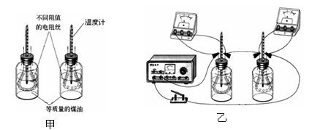

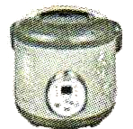

- 解答题（共28分）
20．（5分）如图所示的电饭煲，内部有两条电阻丝，每条电阻丝的阻值都为110欧(电阻丝的阻值恒定不变)。电饭煲的额定功率从大到小有高、中、低三档，额定电压是220伏。把电饭煲接在220伏的电源上，求：
(1)把电饭煲的额定功率打到中档时，内部是一条电阻丝接入电路，通过它的电流多大?
(2)把电饭煲的额定功率打到低档时，内部是两条电阻丝串联接入电路，电饭堡的电功率多大?

21．（5分）右图是某品牌家用电饭锅的工作原理图，已知R₂ 的阻值为44Ω；单独闭合开关S₁时，电饭锅处于保温状态，此时的保温功率为40W。求：
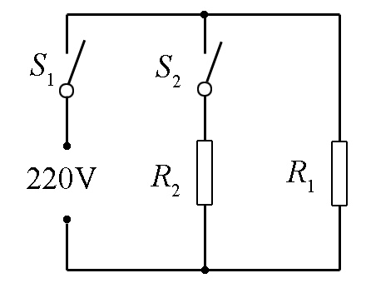
（1）R₁阻值是多少？
（2）同时闭合开关S₁、S₂，电饭锅工作1min消耗多少电能？

22．（9分）如图甲所示，当开关S接a时，移动滑动变阻器的滑片P，根据测出的电流．电压值，画出了定值电阻R₀的U—I图像；当开关S接b时，同样根据测出的电流、电压值，画出了灯泡L的U—I图像，如图乙所示。
（1）求定值电阻R₀的阻值；
（2）将R₀与灯L串联接在6V的电源两端时，求灯丝的实际电阻值；
（3）将R₀与灯L并联接入电路并调节电源电压，当 R₀消耗的电功率为4.9W时，灯L恰好正常发光，求灯L的额定电功率。
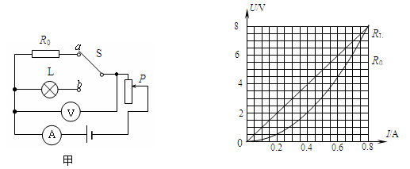

23．某中学为解决同学们的饮水问题，新购置了一批台式饮水机，其铭牌如下表所示．图是饮水机的电路图，S是用感温材料制造的温控开关，R₁是电阻，R₂是供加热的电阻丝．分析电路图可知，当S接通时，饮水机处于加热状态，当S断开时处于保温状态。
额定频率 | 50Hz | 环境温度 | 10℃～38℃
加热功率 | 550W | 环境湿度 | ≤90％
额定电压 | 220V | 制热水能力 | ≥90℃ 5L/h

(1）在加热状态下，饮水机正常工作时电路中的电流是多大？
(2）正常工作时该饮水机将热水罐中0.6kg，l8℃的水加热到93℃，用时6min。用这些数据及题目中的信息，计算热水罐中的水吸收的热量和该饮水机加热状态时的效率。[C_{水}=4.2×10³J /(kg·℃)]
(3）如果要使饮水机在保温状态时的功率是加热状态时的一半，则R₁与R₂的比值应是多少？

第八章《电功率》测试题答案
一、选一选（每小题只有一个正确答案，共30分）
题号 | 1 | 2 | 3 | 4 | 5 | 6 | 7 | 8 | 9 | 10
答案 | A | A | B | C | C | D | C | C | C | D

二、填一填（每空2分，共22分）
11、 0.1、300 12、太阳能 、 216 13、 时间 、 功率 14、
15、444 16、0.3 5
三、探究与实验题（共20分）
17、（1）10Ω （2）10Ω 0.875 W（0.875 W到0.9 W之间均可）
（3）0.4A （4）结论一：正确 结论二：不正确
理由：在研究电流与电压的关系时，要保持电阻不变，但电灯的电阻由于灯丝温度的
变化而发生了变化。
18、（1）断开 0.6 （2）如答图4所示 （3）A （4）2.2 、 B
（5）0.5
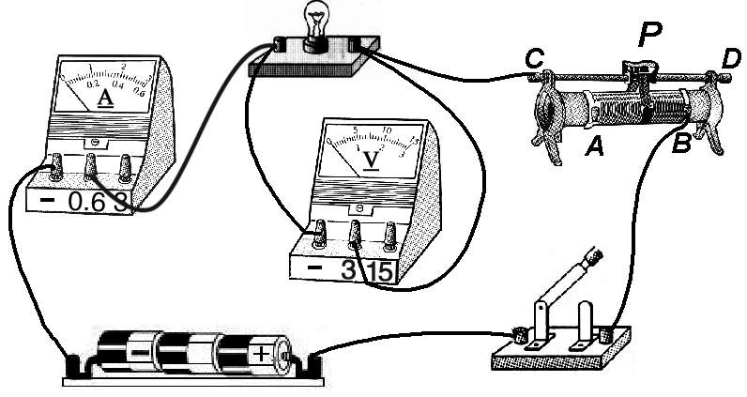
（6）小灯泡开路（或小灯泡灯丝断了或小灯泡灯座接触不良或小灯泡接线柱接触不良）（本题是开放性试题，答案科学、合理即可得分）
答图4
19、⑴ 电流 控制变量法
⑵ 电压 A

四、解答题（共
20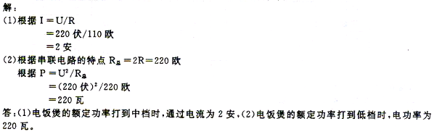
21、解：（1）R₁的电阻值:R₁＝＝＝1210Ω……………………………2分
(2) 同时闭合开关S₁、S₂时，两电阻并联，工作1min
R₁消耗的电能:W₁＝P_{保温}t＝40W×60s ＝2.4×10³J ……………1分
R₂消耗的电能:W₂＝t＝×60s＝6.6×10⁴J ………………………1分
电路消耗的电能:W＝W₁＋W₂＝2.4×10³J＋6.6×10⁴J＝6.84×10⁴J …………1分
22、解： ⑴由图像可知：当U₀ =2V 时， I₀=0.2Ａ（利用其它数据也可）
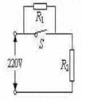
∴$R_{0}=\frac{U_{0}}{I_{0}}$=$\frac{2V}{0\text{.}2A}$=10Ω
（2）分析图像可知：此时U_{L}=2V I_{L} =0.4Ａ
∴$R_{L}=\frac{U_{L}}{I_{L}}$=$\frac{2V}{0\text{.}4A}$=5Ω
（3）∵$P=\frac{U^{2}}{R}$ ∴U₀′=$\sqrt{\text{PR}}$=$\sqrt{4\text{.}9W×\text{10}Ω}$=7V
∵R₀与R_{L}并联 且灯正常发光 ∴U_{L额}=U₀′=7V
由图像可知此时：I_{L额}=0.75A
故：P_{L额}= U_{L额}I_{L额}=7V×0.75A=5.25W
23、解：（1）由 ………………………………………………（1分）
= 2.5（A） ………………………………………………（1分）
（2）Q_{吸} = c_{水}m（t-t₀）= 4.2×10³×0.6×(93-18) ……………………（1分）
= 1.89×10⁵（J） ………………………………（1分）
W = Pt = 550×360 = 1.98×10⁵（J） …………………………（1分）
η= …………………………………（1分）
（3）当加热时，S闭合，R₁短路，得 …………………………（1分）
当保温时，S断开，R₁与R₂串联， …………（1分）
由题意得 ………………………………（1分）
…………………………………………………………（1分）

